PERSPECTIVAS DA DEMANDA MUNDIAL SOBRE A BIOMASSA PARA GERAÇÃO DE ENERGIA LIMPA

Waldir Ferreira Quirino
waldir@lpf.ibama.gov.br

Resumo

A biomassa tem uma participação importante no Balanço Energético Nacional do Brasil, o que historicamente é normal em paises pobres ou em desenvolvimento, entretanto, isso não ocorre nos paises industrializados do hemisfério norte, grandes consumidores de energia.

Com a preocupação atual sobre mudanças climáticas, existe uma busca importante sobre fontes de energia consideradas limpas, como a biomassa. Muitos países estão estudando a possibilidade de substituição de combustíveis fósseis por fontes de energias alternativas como a biomassa, considerada fonte de energia equilibrada com relação ao balanço de CO₂ na atmosfera. Os paises desenvolvidos, grandes consumidores de energia, nem sempre possuem de boas condições de produção de biomassa, seja pelo clima ou pela superfície reduzida disponível para sua produção.

Assim como o Brasil busca capitalizar suas florestas plantadas e naturais manejadas de forma sustentável e suas culturas vegetais como da cana-de-açúcar, como forma de fixar o CO₂, captando recursos do mercado internacional dos créditos de carbono, os paises industrializados tentam reduzir suas emissões de CO₂ e suas despesas com pagamento dos créditos de carbono, frente aos compromissos assumidos em Kioto e África do Sul.

A siderurgia brasileira à carvão vegetal, vem sendo citada constantemente como exemplo de processo industrial ecologicamente favorável, o que é muito positivo para o Brasil. Por isso, a Comunidade Européia, através do financiamento de projetos de estudo e pesquisa, incentiva a substituição dos combustíveis fosseis na indústria. Uma das possibilidades consideradas de substituição é pela biomassa, não disponível na Europa no volume necessário. Uma das possíveis fontes de biomassa consideradas é a proveniente do Brasil. Neste aspecto, a possibilidade de aproveitamento dos nossos resíduos vegetais é uma perspectiva muito interessante.

Os resíduos compactados na forma de peletes ou briquetes estão sendo comercializados na Europa por aproximadamente mil reais a tonelada, enquanto no Brasil, por volta de duzentos reais a tonelada. Este trabalho lança a discussão sobre os impactos de uma possível demanda internacional sobre a biomassa brasileira para produção de energia limpa. Sobre o impacto no custo da lenha e do carvão vegetal utilizado na industria brasileira. ?Corremos risco de importar coque mineral e exportar biomassa a custo de resíduo vegetal?

Palestra apresentada no Congresso Brasileiro de Desenvolvimento Sustentável para a Industria de Base Florestal, de Geração de energia e de Mineração – Madeira 2003. Mesa redonda: O Caminho sustentável para a Produção do ferro gusa.

Estrutura da apresentação

Slide 1: título da palestra, créditos institucionais.

Bloco 2: S2-Ótica nova sobre a biomassa
Slide 3-Perspectivas da biomassa no Brasil

Slide 4-A preocupação com as mudanças climáticas e a redução das emissões dos gases causadores do efeito estufa.
*compromissos assumidos no Rio, Kyoto, África do Sul
Slide 5-A biomassa como fonte alternativa de energia renovável e considerada limpa.
*administrar estoque e investir em tecnologia. Ex.: Sistema de carbonização de residuos com baixa emissão de gases poluentes
Slide 6-Situação privilegiada do Brasil em relação a biomassa
*não sabe administrar esse fator nem em beneficio próprio.

Slide 7-Possibilidade de atender demanda externa de biomassa
Ex .: exportação de briquetes e peletes.

Slide 8: A biomassa no Brasil
-Não conhecemos nosso potencial -> não temos estatisticas -> não administramos bem nosso patrimônio de biomassa.
Sazonalidade da oferta, rendimento nos processos, etc.

Estimativa de alguns resíduos vegetais do Brasil.
Tipo de resíduo | Estimativas de produção anual no Brasil
Bagaço de cana-de-açucar (alcool e açúcar) | 84.3 milhões de toneladas
Casca de arroz | 10,0 milhões de toneladas
Resíduos da industria da madeira | 60,0 milhões de toneladas
Casca de côco | 0,5 milhões de toneladas
Resíduos da castanha de caju | 0.9 milhões de toneladas
Lenha de desmatamentos em fronteiras agrícolas nas Regiões Centro Oeste e Norte | 90.0 milhões de toneladas
TOTAL | 254,7 milhões de toneladas

Slide 9: Fontes primárias de energia no Balanço Energético Nacional - 2001

Slide 10 - Distribuição das fontes de energia na Finlândia – ano 2000

Slide 11 - Resíduos de madeira na França: 2002

Resíduos da industria madeireira 1º e 2º transformação = 5,43 milhões de toneladas

-primeira transformação = 4,3 milhões de toneladas,
valorização p/energia = 0,52 milhões de toneladas
-segunda transformação = 1,0 milhão de toneladas
-valorização energia = desconhecida
-residuos de parques e jardins = 7,0 milhões de
toneladas, valorização 1/10 somente;
*Estima-se que um total aproximado de 2,0 milhões de toneladas/ano de resíduos de madeira na França sejam valorizados na forma de briquetes e peletes. Fonte: ITEBE 2002

Slide 12 - Capacidade de produção de residuos compactados na Europa:

Suécia

-consumo de peletes = 500.000 t
-importação do Canada = 100.000 t
-capacidade produção = 1.000.000 t
Áustria

-consumo de peletes (2.000) = 45.000 t
-consumo peletes (2.010) = 200.000 t
-consulta ao Ibama (serragem) = 100.000 t
Alemanha

-importação amostras Br = ND
-produção em inicio = ND
-biomassa para peletes = 800.000 - 1.000.000 t

Slide 13 - Qual é o mercado externo de biomassa?
*mercado de cavacos – consolidado
*granulado ou pelete – consolidado
*mercado de briquetes - início

Slide 14 - Caracteristica do sistema de produção-distribuição de peletes

Sistema produção de briquetes -> produtor de aquecedores vendem peletes também

Slide 15 – Exemplo do mercado de biomassa na Europa – Fr.
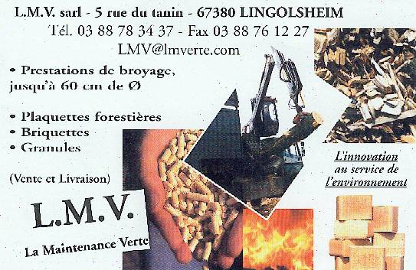

Slide 16 – Exemplo do mercado de briquetes na Europa – Fr.
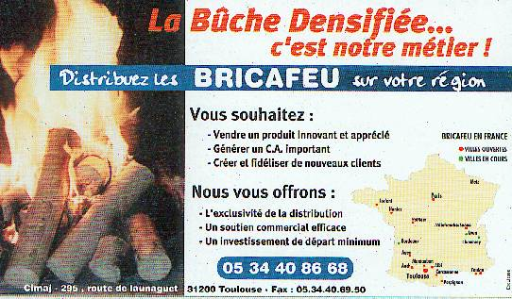

Slide 17 - Qualidade do briquete - principal problema do Briquete Br:
- French Pellet Club / ITEBE – produtores europeus organizados;
- proteção da contra-referência;
- sistema normas voluntárias de qualidade atendendo DIN 51731 e CE-xxxx;
- formação para profissionais envolvidos com produção e comércio.

Slide 18 - Quanto custa o compactado na CE?

-o briquete é comercializado por R$ 1.000,00 aproximadamente;
-o pelete fica um pouco abaixo - 15% menos.

Slide 19 - Composição de custo de um briquete produzido em Ro

Custos Fixos 16.366

-Salários 3.323
-Encargos sociais 2.658
-Depreciação 7.618
-Manutenção 1.159
-Seguros 828
-Eventuais 779

Custos Variáveis 88.904

-Mão-de-obra 11.789
-Encargos sociais 9.431
-Matéria-prima 19.622
-Material de embalagem 12.454
-Combustível e lubrificantes 1.866
-Energia 20.505
-Água 1.307
-Comunicação 1.307
-Impostos 412
-Alimentação funcionários 5.543
-Eventuais 1.740

CUSTOS TOTAIS 105.270

Custo unitário de produção de US 12.82 por tonelada

Slide 20 - Termelétrica de Shasta CA – USA
49,9 MW líquidos com resíduos de madeira

Slide 21 - Exemplo de esforço para valorização de biomassa na Finlândia – enfardamento de resíduos da floresta de pinus
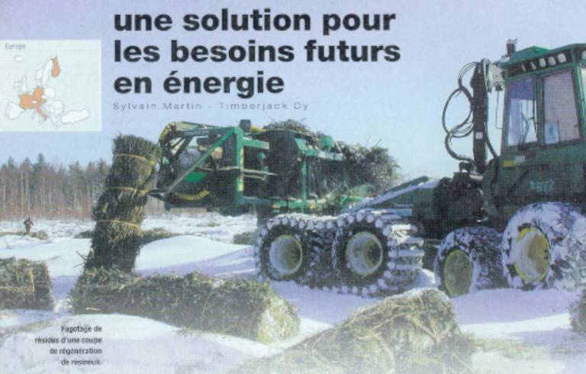

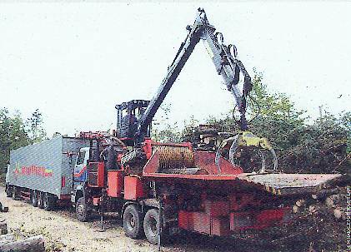
Slide 22 - Processos de homogeneização mercado de cavacos na CE

Slide 23 - EXEMPLO DOS IMPACTOS AMBIENTAIS
Efeito da TGAP – Taxa Geral sobre Atividades Poluentes

“As emissões na França diminuirão fácil porque nós iremos produzir no Brasil...”
René-François Bizec, diretor de meio ambiente da Usinor - França

Revista ENVIRONNEMENT, nº 1586, Abril 2000.

Sliede 24 - Considerações finais:

*energia a partir da biomassa, além de produzir uma energia considerada limpa, é mais barata, gerando de três a quatro vezes mais empregos que a energia hidráulica, do petróleo e do gás natural;

*valorizar residuos da biomassa tem um forte componente ambiental, econômico e social;

*energia estabelece uma relação de poder entre as nações;

*agua, alimento, sol e espaço também serão em breve motivo de aspiração humana.
Corremos risco de importar energia e exportar biomassa a custo de resíduo vegetal?

Tabela 1 – Estimativa de alguns resíduos vegetais do Brasil.
Tipo de resíduo | Estimativas de produção anual no Brasil
Bagaço de cana-de-açucar (alcool e açúcar) | 84.3 milhões de toneladas
Casca de arroz | 10,0 milhões de toneladas
Resíduos da industria da madeira | 60,0 milhões de toneladas
Casca de côco | 0,5 milhões de toneladas
Resíduos da castanha de caju | 0.9 milhões de toneladas
Lenha de desmatamentos em fronteiras agrícolas nas Regiões Centro Oeste e Norte | 90.0 milhões de toneladas
TOTAL | 254,7 milhões de toneladas

Toneladas equivalentes de petróleo =>

Tabela 2 – Densidade e poder calorífico de resíduos e dos briquetes correspondentes.
Tipo de resíduo | Densidade natural do resíduo (kg/m3) | Densidade aparente do briquete (g/cm3) | Densidade a granel dos briquetes (kg/m3) | Poder calorífico  (kcal/kg)
Palha de milho | 33 | 0,91 | 550 | 3.570
Pó de serrra | 274 | 1,22 | 570 | 4.880
Aparas de madeira (serraria) | 112 | 1,16 | 615 | 4.800
Usina de compensado | 132 | 0,83 | 560 | 4.424
Casca de arroz | 150 | 1,28 | 610 | 3.730
Bagaço de cana | 180 | 1,10 | 600 | 3.700

Estrutura de Custos Totais Anuais de Usina em Rondônia – 10.714 t/ano
- Situação específica produção e consumo

Especificação de custos | Valor (US$)
Custos Fixos | 16.366
-Salários  -Encargos sociais  -Depreciação  -Manutenção  -Seguros  -Eventuais | 3.323  2.658  7.618  1.159  828  779
Custos Variáveis | 88.904
-Mão-de-obra  -Encargos sociais  -Matéria-prima  -Material de embalagem  -Combustível e lubrificantes  -Energia  -Água  -Comunicação  -Impostos  -Alimentação funcionários  -Eventuais | 11.789  9.431  19.622  12.454  1.866  20.505  1.307  412  5.543  1.740  4.233
CUSTOS TOTAIS | 105.270

Custo unitário de produção de US 12.82 por tonelada (dolares US).

